Отчет
о проделанной работе ДК «Восток» с 16.10 по22.10

С 13–15 октября 2017 г. театральная студия «Грай», приняла участие в Дальневосточном конкурсе чтецов «Моя любовь – моя Россия», на сцене концертного зала Дальневосточного государственного института искусств. Диплом лауреат 3 степени получил Евгений С., Алиса З. и дипломат за участие Рената З..
Организатор и учредитель конкурса – Приморский краевой центр народной культуры при поддержке Департамента культуры Приморского края и Дальневосточного государственного института искусств.

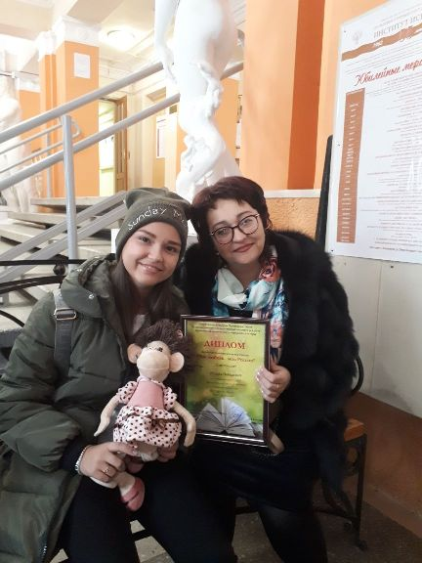

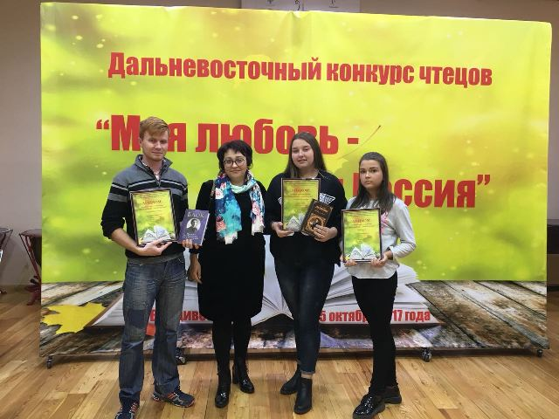

21 октября в городе Дальнереченске на городской площади, состоялось праздничное мероприятие, посвященное 79-й годовщине образования Приморского края. В этот день 79 лет назад Приморский край получил свое современное название и обрел нынешний административно-территориальный статус. Праздничную программу открыла ведущая, художественный руководитель ДК «Восток» Щербинина Н.А..
Глава администрации ДГО Васильев С. И., поздравил всех жителей и гостей города с днем образования приморского края.

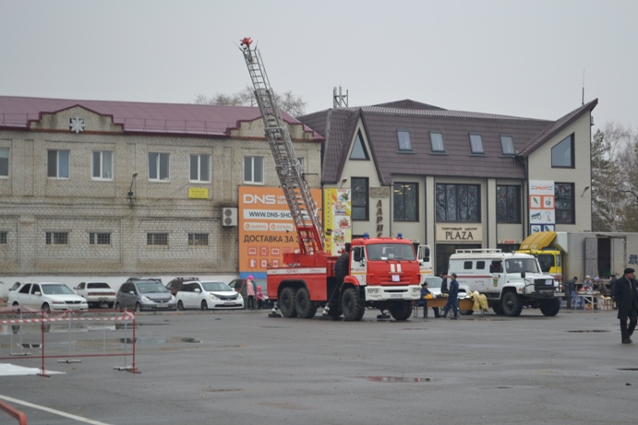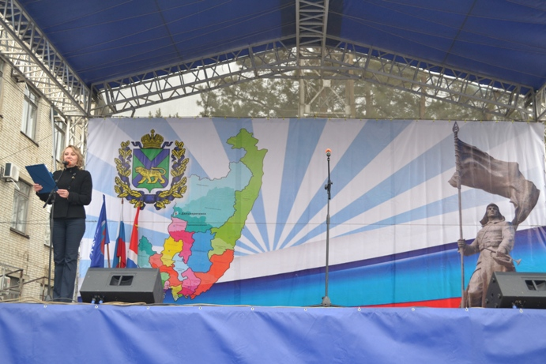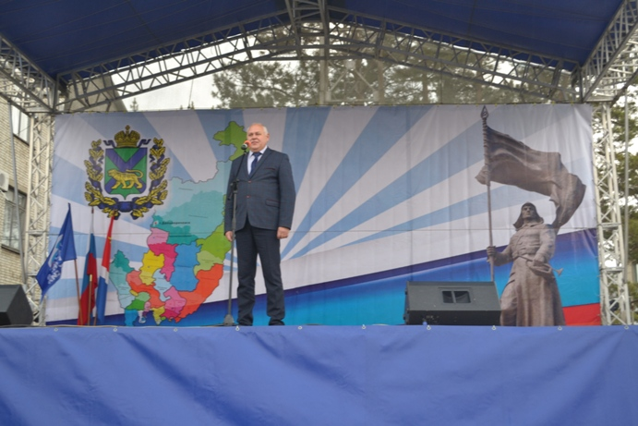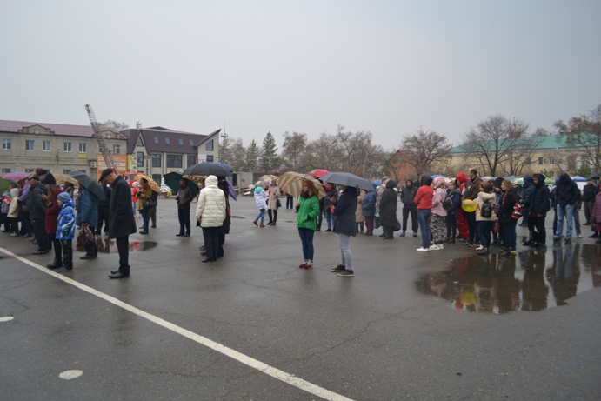

Отчет
Филиала ДК имени В. Сибирцева
О проведении досуговых мероприятий за неделю
с 16.10.по 21.10.2017г.

Мероприятия прошли как для детей, так и для взрослых.
Для ребят начальных классов в рамках фестиваля «Болдинская осень» был показан мультипликационный фильм по сказкам А.С.Пушкина «Сказка о мертвой царевне и семи богатырях».
В клубелюбителей пения «Бабье лето» прошло заседание по теме «Песни нашей молодости».
Молодежная дискотека «Осенний листопад» прошла для молодёжи микрорайона и города.
Клуб «Кружевница» провел мастер класс по теме «Подарок маме, своими руками».
В Доме культуры проходил выставка детского рисунка, посвященная 79-й годовщине образования Приморского края «Любимое Приморье».

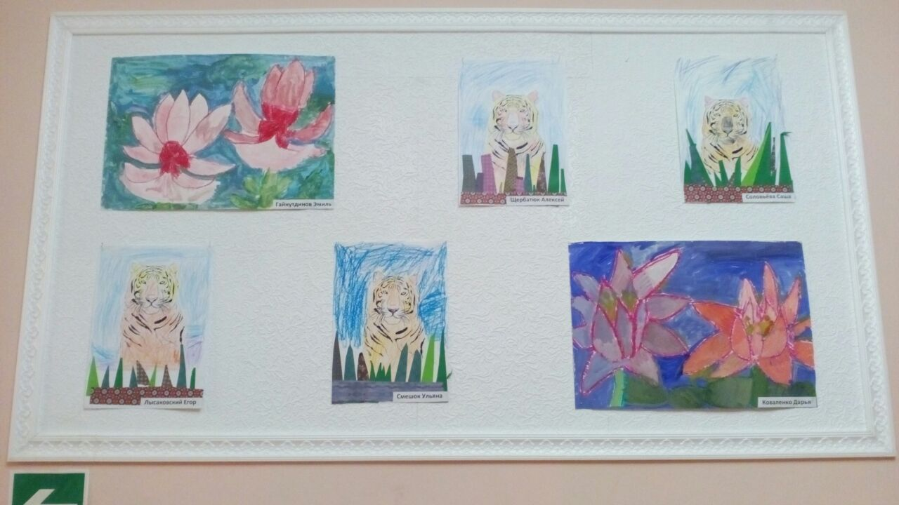
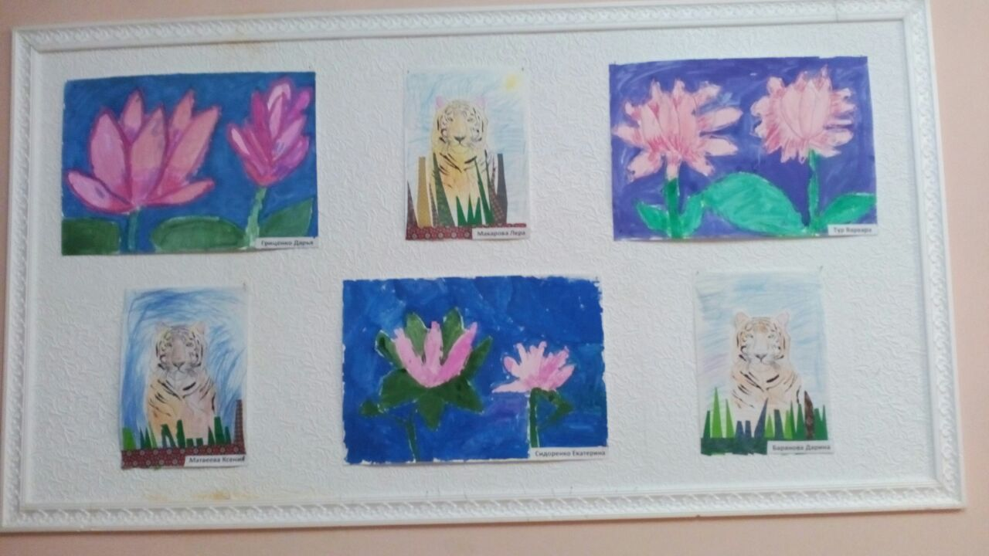

Отчет
о проделанной работе клуба с. Лазо филиала МБУ ДК «Восток»
с 16.10. по 22.10
20.10 выездное заседание клубного формирования «Вдохновение» на хлебокомбинат города Дальнереченска.
21.10 проведена молодежная дискотека.
22.10 для детей проведена экологическая познавательная программа «Путешествие в мир природы». Есть на земле два Царства, которые дано уже дружат между собой и уже обойтись друг без друга не могут. Это Царство животных и Царство растений. Ребятам было предложено совершить воображаемое путешествие в эти Царства. Проведены конкурсы: «Ромашка из вопросов», «Назови животное», «С какого дерева лист», «Четвертый лишний», «Мы в лесу», «Загадки о животных», «Силуэты веселого карандаша».

«Путешествие в мир природы»

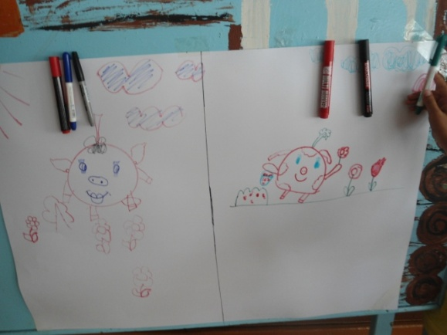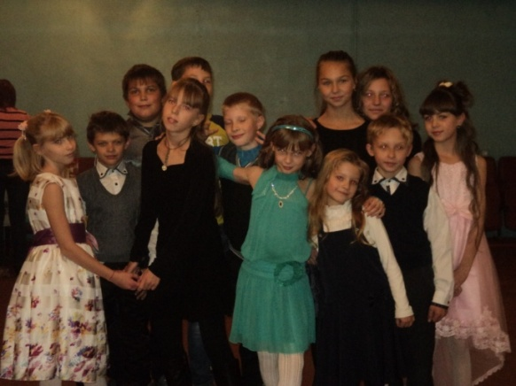

Отчёт
о проведении мероприятий в клубе «Космос»
с. Грушевое за период с 16.10 по 22.10

22 октября в клубе «Космос» прошла игра – путешествие для детей под названием «По тропам Приморья». Мероприятие приурочено ко Дню образования Приморского края. Форма проведения мероприятия – заочное путешествие. Составляя мероприятие, ведущие преследовали цель: приобщение детей к истории и традициям родного края, сформировать у детей и подростков представление о Приморском крае, как о крае, в котором они живут, воспитывать чувство патриотизма, гордости, любви к своей малой родине. Мероприятие проводилось совместно с библиотекой.
Красот на свете много есть, не спорю,
У каждого в душе она своя,
Но нет красивей места, чем Приморье-
Мой край любимый, родина моя.

Такими словами начала мероприятие ведущая. Затем рассказала о легенде образования Приморского края, о местоположении на карте, какая протяженность границы и с какими государствами граничит, сколько городов и сел, сколько городских поселений и муниципальных районов включает в себя Приморский край. Все это ребята могли рассмотреть на карте.
Библиотекарь Л. Н. Ведерникова рассказала об исследовании Приморья. Показала книгу В.К Арсеньева «По Приморскому краю» и рассказала о ее авторе. Показала красные книги Приморья и рассказала о флоре и фауне, занесенной в красные книги. На мероприятии дети познакомились с заповедниками Приморского края, узнали с какой целью они создаются, с их многообразием растительного и животного мира. Закрепляли знания о гербе края и его символическом значении. Выявили особенности климата. Затем ребята перешли в зрительный зал и для них было показана компьютерная презентация «Растительный и животный мир Приморья». В заключении мероприятия провели викторину: «Знаешь ли ты историю и географию Приморья». Мероприятие прошло познавательно, расширив представления ребят о родном крае.

